Отлов безнадзорных животных

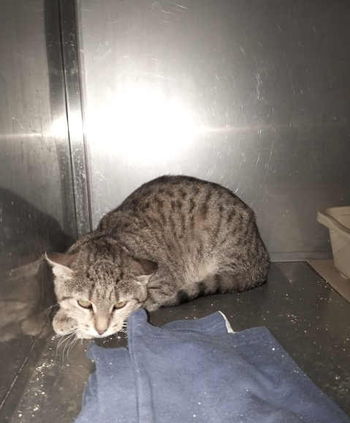 | ул. Новинки, д.12б  04.02.2023г.
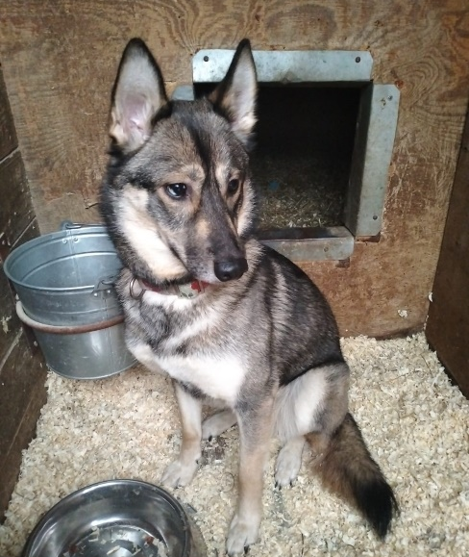 | ул. Нагатинская, д.17, к.2  04.02.2023г.
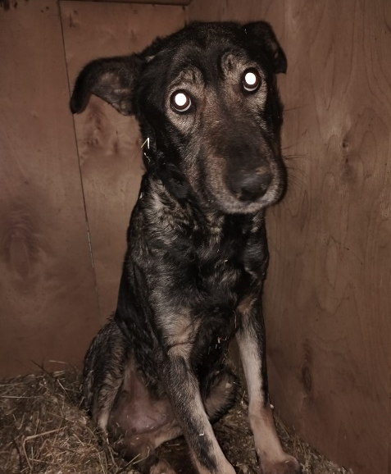 | ул. Алма-Атинская, д.8, к.2  04.02.2023г.

